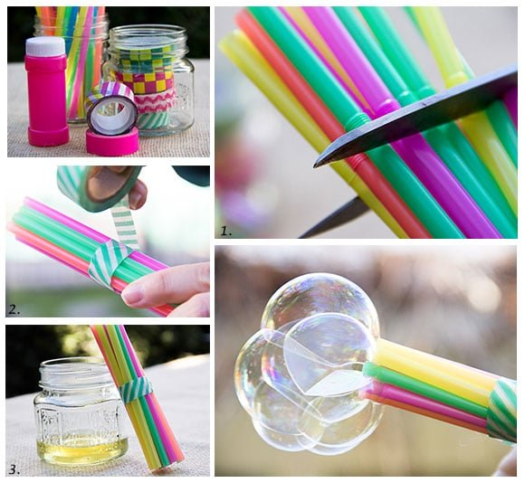
Zin in iets héééééél leuk ?
Vandaag gaan we proberen om zelf bellenblaassop en bellenblaasvormen te maken.
Voor de vormen : kijk maar naar de prenten en wie weet word je een mega-super-geweldige goede bellenblazer !
Ga niets kopen, kijk wat er in de kasten ligt, dat maakt het nog zo leuk.

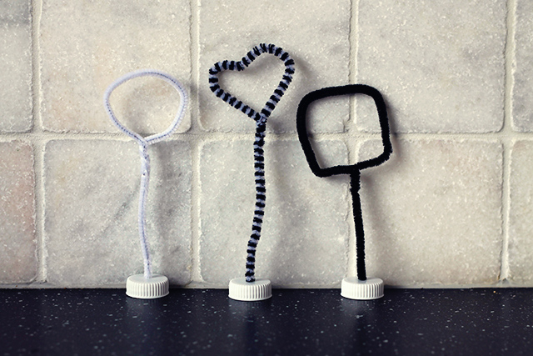
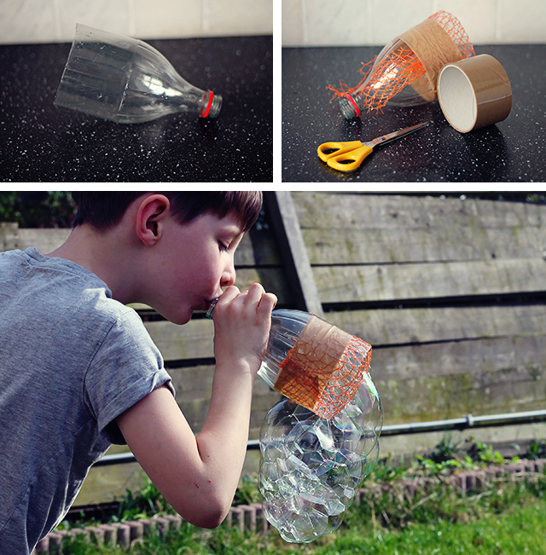
stukje fles netje van sinaasappels of aardappelen

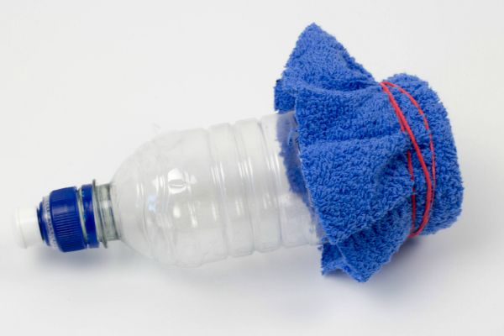
Flesje, elastiek en stukje handdoek of een
eenzame sok .

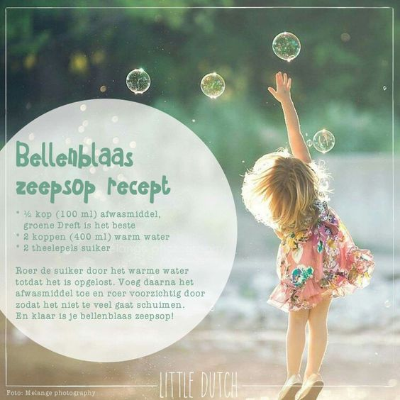
Recepten voor BELLENBLAASSOP :
Ingrediënten voor mega-grote bellen :
- - 6 koppen heet water
- - 1/2 kopje maïzena
- - 1 zakje (16 gram) bakpoeder
- - 1 eetlepel glycerine*
- - 1 eetlepel honing
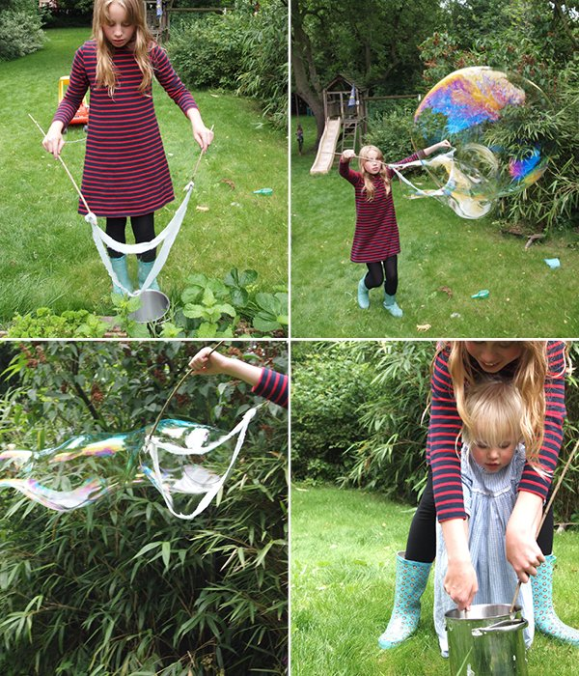
- - 1/2 kopje afwasmiddel

Heb je glycerine in huis :
- 1 kop warm water
- 1 lepel suiker
- 1 eetlepel glycerine
- 2 eetlepels afwasmiddel (groene dreft)
Los de suiker op in het warme water, voeg vervolgens de glycerine toe en roer goed door. Tot slot roer je er voorzichtig en rustig het afwasmiddel door.
TIP : ik gebruikte de groene dreft, dan lukt het heel goed !
Wil je zien hoeveel plezier ik had …
Veel bellenblaasplezier !

Met een sok over een waterflesje,
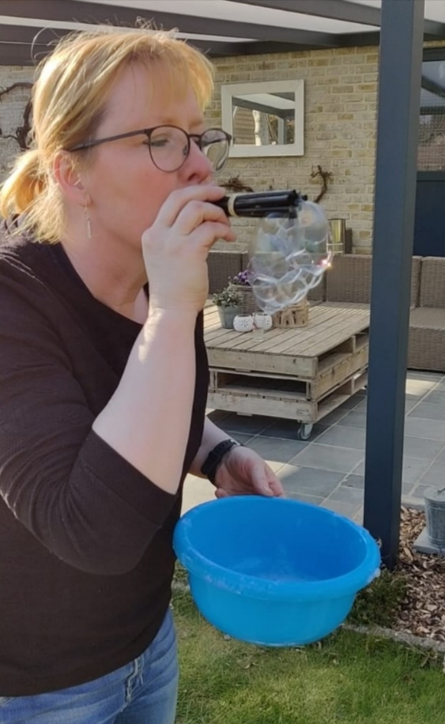
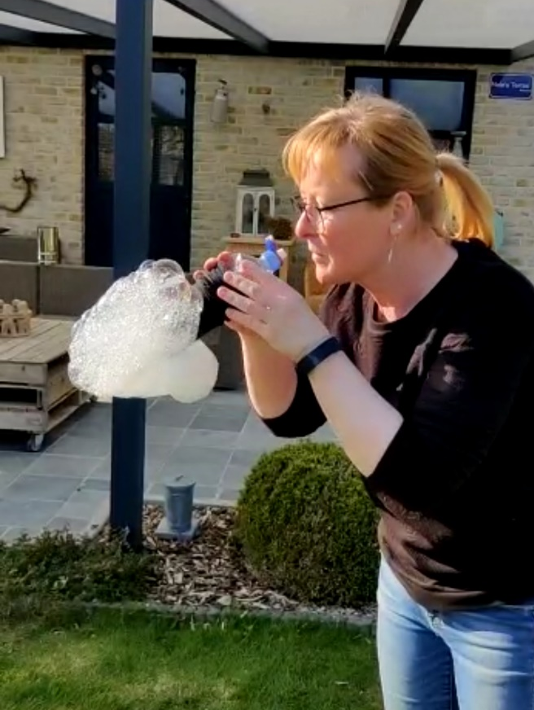
maak je een mega lange bubbelslang !
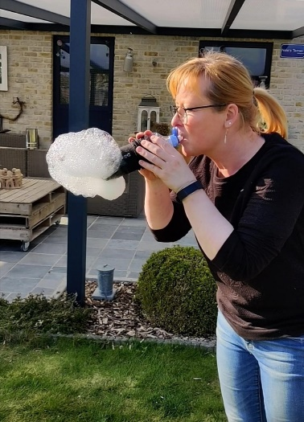

Ook met rietjes
lukt het goed !
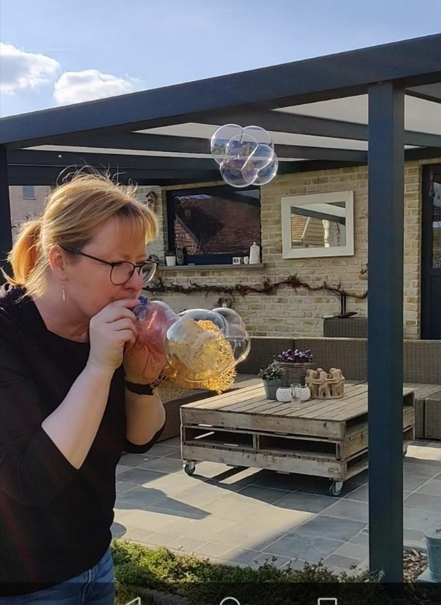
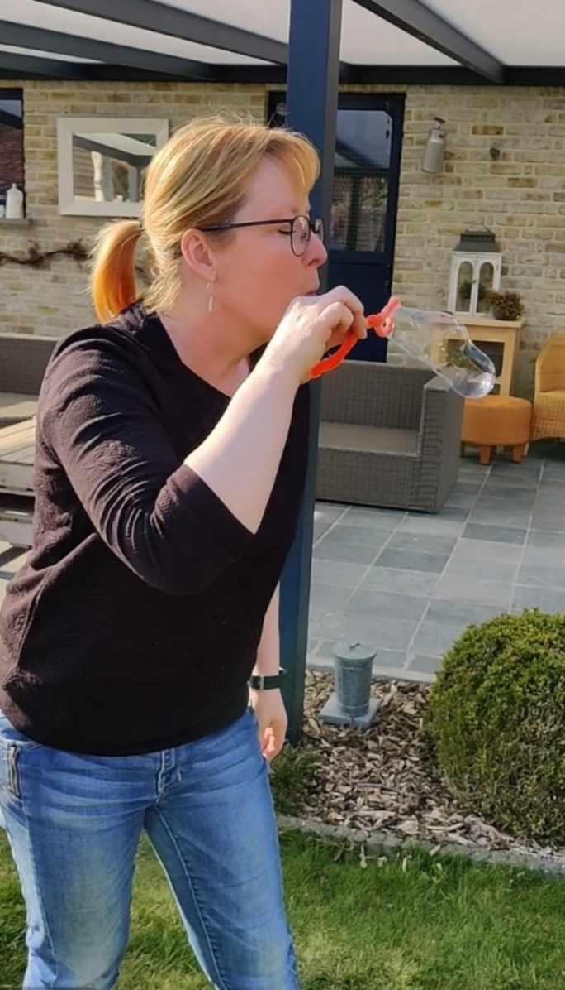
Met een aardappelzakje over Met een pijperager kan
de fles maak je gekke je grote bellen blazen
gestapelde bellen ;-)


En of het leuk was !
Veel bellenblaasplezier

